各研究所、各院系：
为加快建设新时代社会主义现代化国际大都市，加强年轻干部人才储备，青岛市决定组织实施2024年“青年干部人才选育计划”（简称“青选计划”），面向中国科学院大学等高校定向选调2024年全日制优秀应届毕业生。有关事项公告如下。
一、选调数量
全市总计划选调500名左右，具体数量根据选调工作情况确定。
（一）青岛市级机关直属事业单位200名左右。
（二）青岛市所辖区市事业单位300名左右，其中，市南区、市北区、李沧区、崂山区、西海岸新区、城阳区、即墨区、胶州市、平度市、莱西市（以下简称“七区”“三市”），各30名左右。
二、选调条件
（一）基本条件
坚持品学兼优,突出政治标准，报考人员须符合以下基本条件：
1、具有中华人民共和国国籍，且无国（境）外永久居留权。
2、有正确的政治立场和政治态度，自觉践行社会主义核心价值观，爱党爱国，有理想抱负和家国情怀；道德品行好，遵纪守法，作风踏实，组织纪律观念强。
3、截至2023年11月30日前，年满18周岁。其中，大学本科毕业生25周岁以下，硕士研究生30周岁以下，博士研究生35周岁以下。大学学制为5年及以上的，以学制4年为基数，学制每增加1年相应放宽1岁。
4、中国科学院大学2024年全日制应届大学本科及以上学历毕业生，经济学、理学、工学、管理学、法学、农学、文学、教育学、历史学、哲学、医学学科门类。本科生、研究生取得毕业证书和学位证书应按规定学制如期取得。
5、在校期间综合表现优良，有较好的人际沟通和语言表达能力，有服务基层的意愿和吃苦耐劳的精神，身心健康，符合录用体检标准。
独立学院毕业生，委托培养、在职培养和定向培养的毕业生，不在选调范围。
（二）具体条件
选调范围的毕业生须具备以下条件：
1、选调到市级机关直属事业单位的，满足以下条件之一即可报考：中共党员（含预备党员）或已列为党员发展对象且在2023年年底前能被发展为预备党员的；在大学或研究生就读期间，担任过班长、副班长，党（团）支部书记、副书记，校、院级学生会主席、副主席、部长等主要学生干部连续半年以上（截至2023年11月30日）。
2、选调到“七区”事业单位的，满足以下条件之一即可报考：中共党员（含预备党员）或已列为党员发展对象且在2023年年底前能被发展为预备党员的；在大学或研究生就读期间，担任过学生干部连续半年以上（截至2023年11月30日）。
3、选调到“三市”事业单位的，满足以下条件之一即可报考：中共党员（含预备党员）或已列为党员发展对象且在2023年年底前能被发展为预备党员的；在大学或研究生就读期间，担任过学生干部连续半年以上（截至2023年11月30日）；大学或研究生就读期间，获得过校级及以上优秀学生干部、三好学生、优秀毕业生等荣誉称号或校级以上奖学金等奖励。
（三）凡有下列情况之一的人员，不能报考：
1、因犯罪受刑事处罚的；
2、违纪违法或涉嫌违纪违法正在接受调查尚未做出结论的；
3、被开除中国共产党党籍的；
4、被开除公职的；
5、公务员和参照公务员法管理的机关（单位）工作人员被辞退未满5年的；
6、被依法列为失信联合惩戒对象的；
7、在各级公务员、事业单位工作人员招考中被认定为有舞弊等严重违反录用纪律行为的；
8、预备党员由于个人原因延长预备期的；
9、已被国家和地方各级机关、事业单位录（聘）用为正式工作人员的；
10、在校期间受过处分的；
11、在校期间有学术造假等不良行为的；
12、现役军人；
13、法律法规规定不得录用为公务员及事业单位工作人员的其他情形。
三、选调程序
按照网上报名与资格审核、初选、综合测试、考察体检、公示聘用的程序进行。
（一）网上报名与资格审核
1、提交报名信息（10月30日9:00-11月9日18:00）。符合条件且有报考意愿的学生，登录“青岛组工网”（http://zzb.qingdao.gov.cn，以下简称“报名网站”）选择“青岛市级机关直属事业单位职位”或者“区市事业单位职位”进行报名。其中，区市事业单位职位需具体到区或市。网上报名信息经本人确认无误后，点击“信息确认”，系统生成并提示下载《青岛市2024年“青选计划”报名信息登记表》（以下简称《信息登记表》）。报考人员必须使用有效居民身份证进行报考，姓名、身份证号码等个人信息必须真实一致。
2、上传审核资料（10月30日9:00-11月9日18:00）。报考人员在信息确认后，下载打印《信息登记表》，国科大京区、京外各研究所报考人员交所在研究所党组织审核盖章（报名阶段，各研究所报考人员暂不需要国科大毕业生就业指导中心盖章），各院系报考人员先交所在院系党组织审核盖章，之后到国科大毕业生就业指导中心审核盖章（地址：中关村校区青年公寓东平房129办公室，联系电话：82640406），制作成清晰的电子文档（扫描或拍摄，电子文档须处理为jpg格式，大小控制在300K-500K），通过报名系统上传。上传成功后，进入报名资格待审核状态。在资格审核前多次提交报考信息的，后一次填报自动替换前一次填报的信息。
3、查询资格审核结果（10月30日9:00-11月10日12:00）。资格审核一般需1-2个工作日，报考人员须于规定时间内，及时登录报名网站查看资格审核结果。报名信息一经审核通过，不能更改。报名信息尚未审核或未通过审核的，在11月9日18:00前可以更改，逾期不能更改。
4、报名确认（10月30日9:00-11月10日12:00）。资格审核通过后，报考人员须于规定时间内进行报名确认。报名确认后，方为报名成功；未按期进行确认的，视为放弃报名。
网上报名期间，将在报名网站及时更新选调职位的报名信息，符合条件的学生要及时关注了解，结合个人情况和报名人员数量作综合分析，防止过于集中于部分职位。
资格审核贯穿选调工作全过程。任何环节发现考生有不符合选调资格条件或存在弄虚作假情形的，一经查实，取消选调资格。
（二）初选
报名确认后，分片区进行初选，具体时间、地点等事宜另行通知。初选结果将在报名网站进行公布，通过初选的人员进入综合测试环节。
（三）综合测试
综合测试计划于2023年12月下旬进行，按职位分类组织，具体时间、地点等事宜另行通知。
综合测试客观全面了解人选的政治品质、思想道德、基本能力和发展潜力，成绩采用百分制计算。对青岛市级机关直属事业单位职位，根据综合测试成绩，等额确定考察体检人选名单；未入围且达到最低合格分数线的市级机关直属事业单位职位报考人员，择优确定为区市事业单位职位考察体检人选，不占用区市选调计划数，按综合测试成绩进行现场选岗，具体事宜另行通知。
对区市事业单位职位，按照每个区市计划数1:1.5的比例，确定考察体检人选名单。
（四）考察体检
考察工作按照公务员录用考察有关规定到人选所在高校组织开展。考察不合格或者放弃考察资格的，取消选调资格。
体检工作按照公务员录用体检标准和要求执行。放弃体检或者体检不合格的，取消选调资格。
考察、体检具体时间和地点另行通知。对考察体检过程中弄虚作假、隐瞒实情等造成结果失真的，取消选调资格。
（五）公示聘用
根据综合测试、考察、体检等情况，确定拟选调人员名单。对因个人放弃等原因出现职位空缺的，市级机关直属事业单位职位不再进行递补；区市事业单位职位按照综合测试成绩依次递补（综合测试成绩相同的一并递补）。拟选调人员名单在学校就业指导部门或报名网站进行公示，公示期为5个工作日。拟选调人员一经公示不再进行递补。公示期满后，对没有影响选调问题的拟选调人员，由市委组织部、各区（市）委组织部按照规定与学生本人签订高校毕业生三方就业协议；对发现有影响选调问题并查实的，取消选调资格。拟选调人员在规定时间内未取得相应毕业证和学位证的，选调关系自动解除。签约后，未经组织部门同意不得解约。拟选调人员须在规定时间内将档案转送到录用单位。
选调人员试用期为1年，试用期满由录用单位进行考核。考核合格的正式聘用，不合格的解除聘用合同。
四、管理培养
选调人员由青岛市委组织部统一管理，纳入全市选调生信息库，跟踪了解，跟踪培养。对表现优秀、符合条件的，可通过择优调任等方式进入公务员队伍。
聘用后，按青岛市事业单位人员工资有关规定确定工资薪酬待遇。根据《中共青岛市委青岛市人民政府关于实施新时代“人才强青”计划的意见》（青发〔2022〕8号）及有关规定，对博士研究生、硕士研究生、本科毕业生，分别按照1200元/月、800元/月、500元/月标准发放不超过36个月的住房补贴；对在青购买首套商品房的博士研究生、硕士研究生，分别给予15万元、10万元一次性安家费。
五、纪律要求
选调工作实行全程监督，工作人员和参加选调人员要严格按照选调公告及有关政策规定执行，如有弄虚作假，徇私舞弊等违反纪律要求的行为，一经查实，将按照有关规定严肃处理。
六、有关说明
本次选调工作，不指定考试辅导用书，不举办任何形式的辅导培训。
选调工作期间，相关信息均在报名网站公布。请及时关注网站信息，保持通讯畅通，因个人原因错过重要信息而影响选调的，责任自负。
公告未尽事宜由青岛市委组织部选调工作办公室负责解释。
政策咨询电话：0532—85911746 80899106
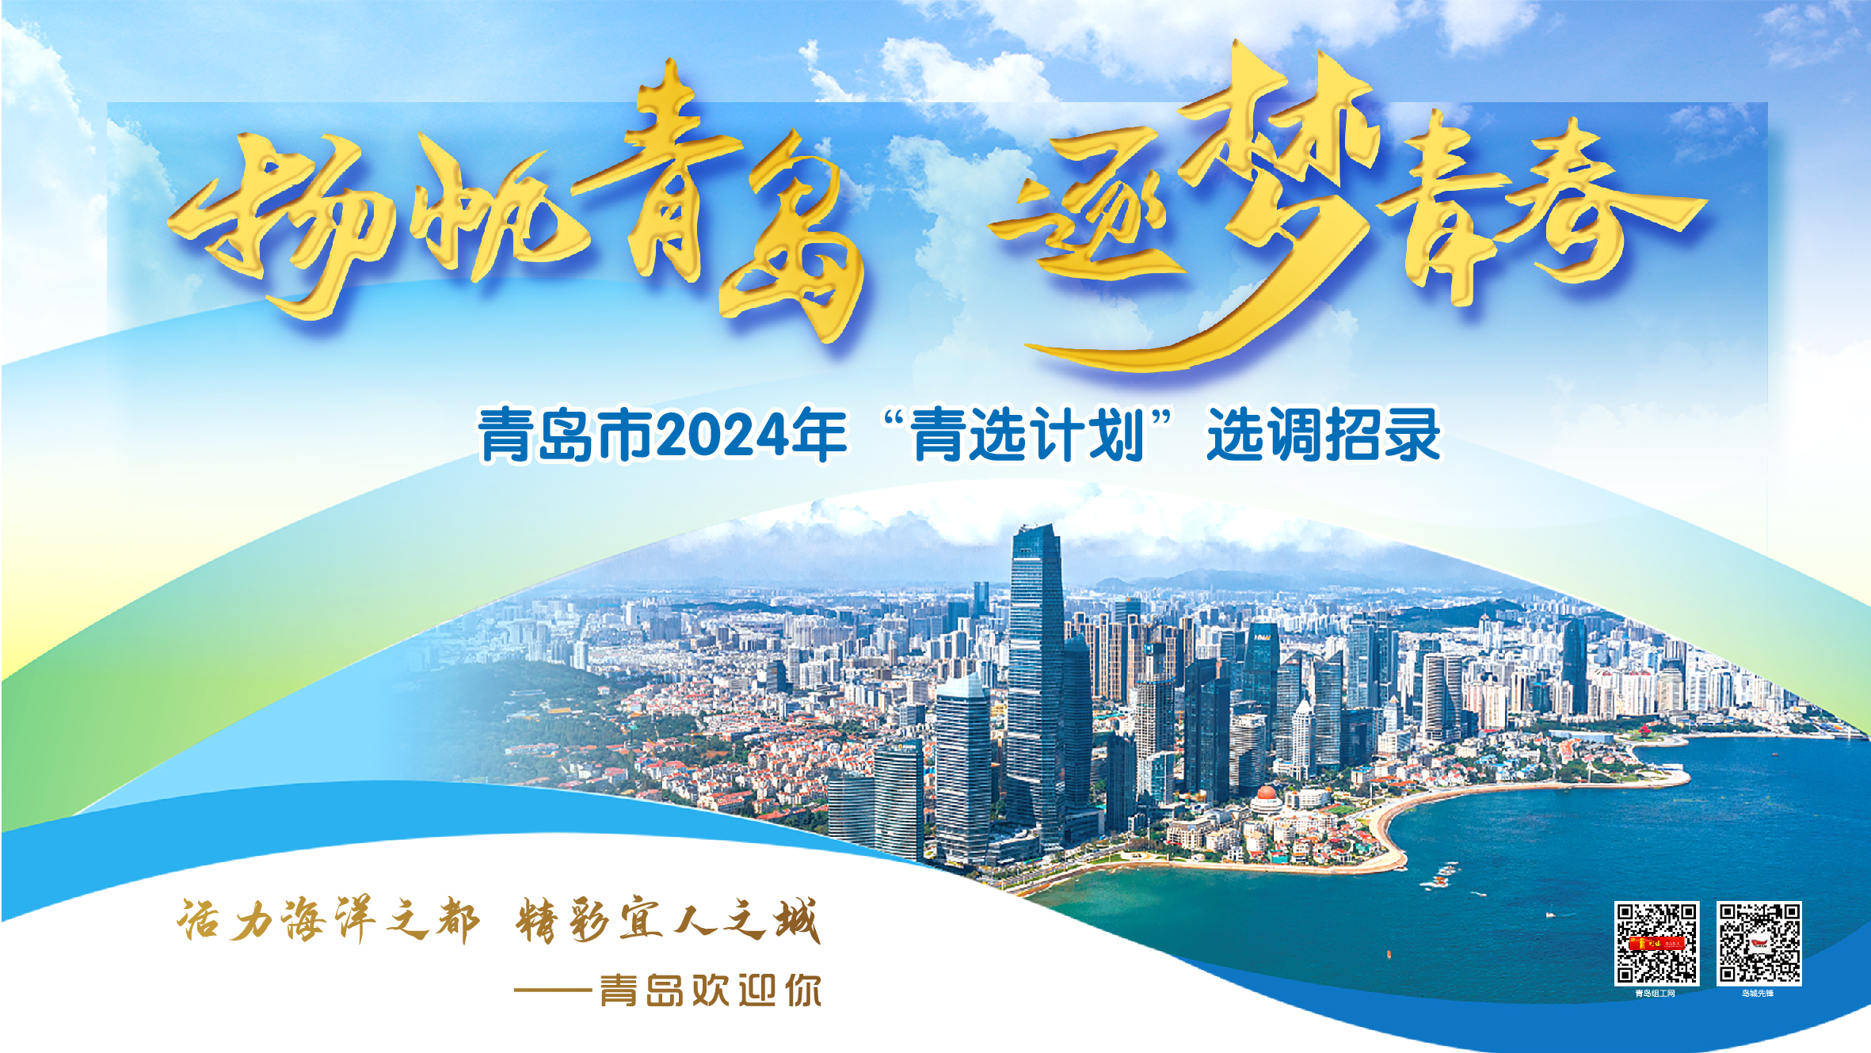
中共青岛市委组织部
2023年10月27日

